DUOC UC — Escuela de Informática y Telecomunicaciones
INFORME FINAL
Trabajo de Título
LeyData — Gestor de Consentimientos
Sistema de gestión de consentimientos de datos personales conforme a la Ley N° 21.719


Periodo del proyecto: 31 de marzo de 2026 — 16 de junio de 2026
Integrantes
Aurora González
Bastián Burgos
Samantha Munizaga
Víctor Alvarado

Índice
Índice 1
1. Introducción 1
1.1 Propósito del informe 1
1.2 Objetivo general 1
1.3 Objetivos específicos 1
1.4 Ámbito del sistema 1
El sistema sí contempla: 1
El sistema no contempla: 1
2. Cronología del proyecto 1
3. Especificación de Requisitos de Software (ERS) 1
3.1 Perspectiva del producto 1
3.2 Funciones del producto 1
3.3 Actores y características de los usuarios 1
Administrador del sistema 1
Delegado de Protección de Datos (DPO) 1
Usuario Final / Visitante (Titular) 1
Agente Fiscalizador 1
Sistema Externo 1
3.4 Restricciones y suposiciones 1
3.5 Requerimientos funcionales 1
3.6 Requerimientos no funcionales 1
3.7 Casos de uso (visión general del sistema) 1
3.8 Metodología de desarrollo 1
3.9 Arquitectura y stack tecnológico 1
3.10 Modelo de despliegue: Infraestructura como Servicio (IaaS) 1
4. Evolución hacia la Experiencia 3: módulo de Gestión de Consentimientos 1
5. Historias de usuario — Módulo de Gestión de Consentimientos (RF.01–RF.23) 1
6. Casos de uso — Módulo de Gestión de Consentimientos 1
7. Plan de pruebas funcionales 1
7.1 Objeto y alcance 1
7.2 Estrategia de pruebas 1
7.3 Ciclos de prueba 1
7.4 Casos de prueba funcionales (CP-01 a CP-24) 1
8. Matriz de trazabilidad (RF → HU → CU → CP) 1
9. Estado actual de implementación 1
9.1 Resumen estadístico 1
9.2 Leyenda de estados 1
10. Anexo fotográfico y evidencias 1
11. Conclusiones 1

1. Introducción

1.1 Propósito del informe
Este informe consolida, en un único documento, el trabajo realizado a lo largo del proyecto de título "LeyData: Gestor de Consentimientos", reuniendo de forma cronológica la Propuesta de Solución y Especificación de Requisitos de Software (ERS), y la documentación generada en la Experiencia 3 del módulo de Gestión de Consentimientos: historias de usuario, casos de uso, plan de pruebas funcionales, matriz de trazabilidad y estado de implementación del sistema.
El documento se dirige al equipo de desarrollo, al cuerpo docente evaluador y a cualquier interesado en comprender la evolución del proyecto, desde su concepción hasta el estado de avance reportado a la fecha.

1.2 Objetivo general
Desarrollar un sistema de gestión de consentimiento de datos personales que permita capturar, consultar y administrar consentimientos de manera trazable y conforme a lo dictaminado por la Ley N° 21.719.

1.3 Objetivos específicos
- Diseñar un mecanismo de captura de consentimiento basado en plantillas versionadas y personalizables.
- Diseñar e implementar un sistema de almacenamiento que garantice la trazabilidad e inmutabilidad de los registros.
- Diseñar e implementar mecanismos que permitan el acceso, la rectificación, la supresión, la portabilidad y la oposición del titular de los datos personales.

1.4 Ámbito del sistema
LeyData es un sistema de gestión de consentimientos de datos personales cuyo objetivo principal es permitir la captura y revocación de consentimientos de los titulares de datos, garantizando trazabilidad y disponibilidad conforme a la Ley 21.719. El sistema opera de manera autónoma en infraestructura local del cliente (modelo on-premise), evitando dependencias de servicios externos.

El sistema sí contempla:
- Gestión de plantillas de consentimiento (creación, edición y versionado).
- Captura del consentimiento mediante formularios o modales embebibles.
- Almacenamiento del consentimiento junto a su contexto y evidencia asociada.
- Consulta del estado actual e histórico de los consentimientos.
- Gestión de solicitudes de supresión, oposición, bloqueo y portabilidad de datos.
- Trazabilidad completa de eventos (otorgamiento, modificación y revocación).
- Exposición de servicios mediante API REST para integración con sistemas internos.

El sistema no contempla:
- El procesamiento o análisis de datos personales más allá de la gestión del consentimiento.
- La integración con servicios en la nube o plataformas externas.
- La toma de decisiones automatizadas basadas en datos personales.

2. Cronología del proyecto
El desarrollo del proyecto se organizó en hitos sucesivos, cada uno documentado de manera formal. La siguiente tabla resume la línea de tiempo seguida por el equipo, desde la propuesta inicial hasta la documentación más reciente del módulo de Gestión de Consentimientos.
Fecha | Hito | Descripción
31-03-2026 | Inicio del proyecto | Definición del problema, objetivos y alcance. Primer borrador de la Especificación de Requisitos de Software (ERS) bajo el estándar IEEE 830.
31-03-2026 | Propuesta de Solución y ERS | Versión consolidada del ERS: actores, requerimientos funcionales (RF-01–RF-32) y no funcionales (RNF-01–RNF-17), casos de uso, metodología Scrum, stack tecnológico y justificación del modelo de despliegue IaaS on-premise con Docker.
16-06-2026 | Documentación Experiencia 3 | Historias de Usuario (HU-RF01–HU-RF23), Casos de Uso (CU-01–CU-22), Plan de Pruebas Funcionales (CP-01–CP-24), Matriz de Trazabilidad y Estado de Implementación del módulo de Gestión de Consentimientos.

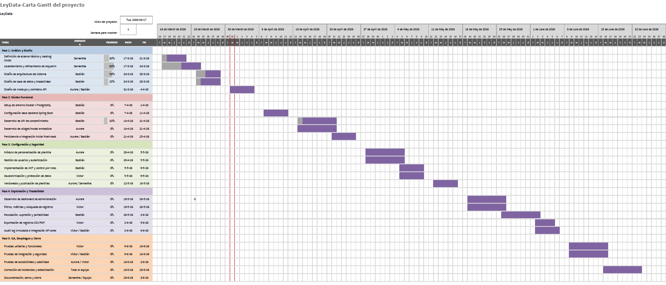

Figura 1: Línea de tiempo / carta Gantt del proyecto

3. Especificación de Requisitos de Software (ERS)
Esta sección corresponde a la propuesta de solución y especificación de requisitos elaborada el 31 de marzo de 2026, base sobre la cual se construyó el desarrollo del sistema.

3.1 Perspectiva del producto
LeyData es una solución independiente para la captura, gestión, consulta y revocación de consentimientos de tratamiento de datos personales, en conformidad con la Ley 21.719 (vigente desde diciembre de 2026). El sistema está pensado para operar de manera autónoma dentro de la infraestructura del cliente, sin requerir integración con plataformas externas ni servicios en la nube, resguardando así la confidencialidad de los datos personales.
- Procesamiento de datos dentro de la infraestructura del cliente.
- Almacenamiento local de la información.
- Ausencia de dependencias de servicios externos.
- Control total sobre los datos por parte de la empresa cliente.

3.2 Funciones del producto
- Gestión de Plantillas de Consentimiento: creación, edición, actualización y versionado del contenido.
- Captura de Consentimiento: presentación de formularios o modales, registro de acción afirmativa, asociación a plantilla y captura de metadatos.
- Registro y almacenamiento de evidencia: decisión (otorgado/rechazado), versión aceptada y contexto (IP/dispositivo).
- Consulta de Consentimientos: por usuario, por finalidad, historial y estado vigente.
- Revocación de Consentimientos: solicitud, actualización de estado y registro como evento histórico.
- Auditoría y trazabilidad: historial inalterable, registro de cambios de plantillas y trazabilidad de eventos.

3.3 Actores y características de los usuarios

Administrador del sistema
Responsable de la configuración y mantenimiento del sistema. Conocimiento técnico medio-alto. Crea y gestiona plantillas, configura finalidades, administra versiones y supervisa el funcionamiento del sistema.

Delegado de Protección de Datos (DPO)
Encargado de definir el contenido del consentimiento desde una perspectiva funcional y legal. Redacta textos, define finalidades, valida cumplimiento normativo y revisa estados de consentimiento.

Usuario Final / Visitante (Titular)
Persona natural que otorga, rechaza o revoca el consentimiento para el tratamiento de sus datos personales, y que puede ejercer sus derechos de supresión y portabilidad.

Agente Fiscalizador
Funcionario autorizado que accede al dashboard y al log de auditoría para verificar el cumplimiento ante la Agencia de Protección de Datos Personales. Acceso de solo lectura.

Sistema Externo
Aplicaciones internas (CRM, ERP u otras) que consultan o registran consentimientos de forma automatizada mediante la API REST, bajo reglas definidas por el sistema.
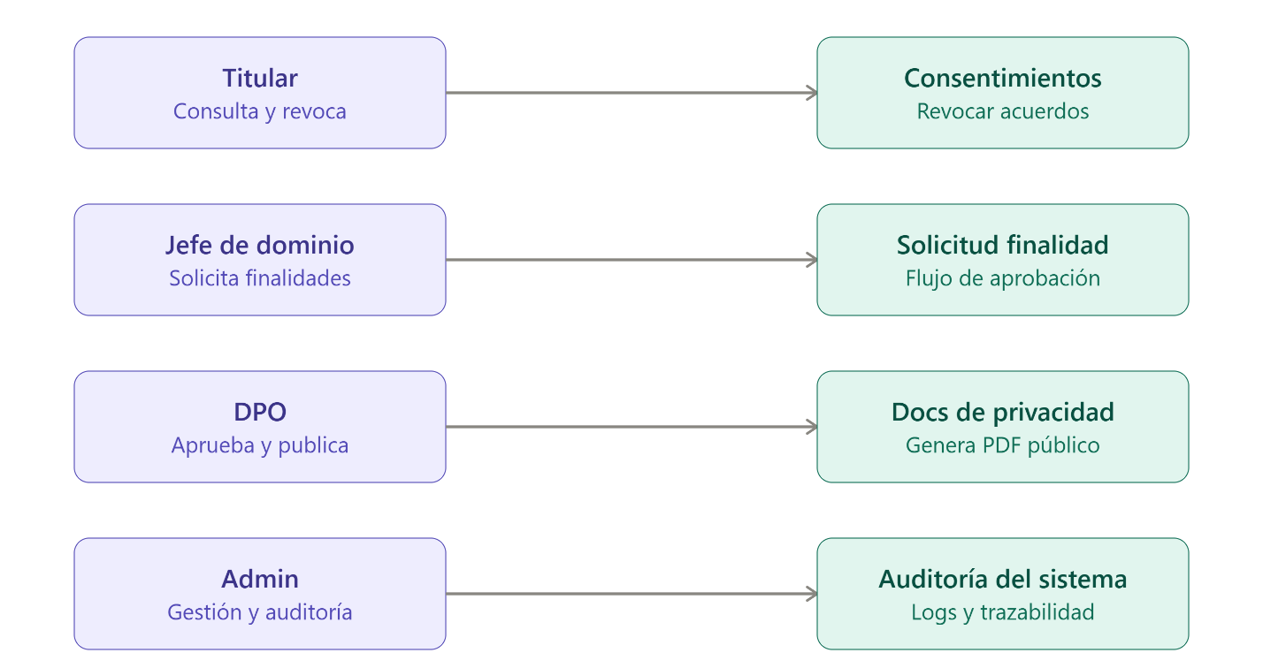

Figura 2: Diagrama de actores del sistema

3.4 Restricciones y suposiciones
- El sistema debe operar en infraestructura local, dependiendo de los recursos disponibles del cliente.
- Debe cumplir requisitos estrictos de auditoría: registro inalterable de eventos, historial completo y trazabilidad de cambios.
- Debe implementar controles de acceso basado en roles (RBAC), validación de integridad y verificación de estados antes de su uso.
- Los textos legales de consentimiento son proporcionados y validados por un área legal.
- El sistema se considera de alta criticidad por la sensibilidad de los datos y los riesgos legales que implica su falla.

3.5 Requerimientos funcionales
La siguiente tabla resume los 32 requerimientos funcionales definidos originalmente para el sistema completo, agrupados por módulo.
N° | Nombre | Módulo | Actor | Descripción | Prioridad
RF-01 | Autenticación de usuario | Gestión de usuario | Administrador | Inicio de sesión con usuario y contraseña. | Alta
RF-02 | Registro de usuario | Gestión de usuario | Administrador | Creación de nuevos usuarios con permisos específicos. | Alta
RF-03 | Despliegue de modal | Modal | Visitante | Mostrar el modal de consentimiento al ingresar al sitio del cliente. | Alta
RF-04 | Presentación del aviso legal | Modal | Visitante | Presentar el propósito del tratamiento en lenguaje claro y comprensible. | Alta
RF-05 | Acción explícita de consentimiento | Modal | Visitante | Otorgar o rechazar consentimiento mediante checkbox no premarcado. | Alta
RF-06 | Consentimiento por finalidad | Modal | Sistema | Selección independiente por finalidad (marketing, analítica, funcional). | Alta
RF-07 | Registro de decisión con metadatos | Modal | Sistema | Registrar decisión, timestamp, IP y versión de plantilla. | Alta
RF-08 | Supresión de modal en visitas previas | Modal | Sistema | No reabrir el modal si ya existe una decisión vigente. | Media
RF-09 | Configuración de paleta de colores | Plantilla | Administrador | Configurar colores principales, fondo, botones y textos. | Alta
RF-10 | Carga de logotipo corporativo | Plantilla | Administrador | Cargar el logotipo de la empresa para la cabecera del modal. | Alta
RF-11 | Edición de textos del modal | Plantilla | Administrador | Editar títulos y textos visibles del modal. | Alta
RF-12 | Asociación de plantilla a finalidades | Plantilla | Administrador | Vincular cada plantilla a una o más finalidades de tratamiento. | Alta
RF-13 | Vista previa de plantilla en tiempo real | Plantilla | Sistema | Vista previa del modal reflejando cambios antes de publicar. | Baja
RF-14 | Historial de versiones de plantilla | Plantilla | Sistema | Mantener historial de versiones, permitiendo revertir. | Alta
RF-15 | Plantilla por defecto | Plantilla | Sistema | Configuración mínima conforme a la Ley 21.719 lista para usar. | Alta
RF-16 | Validación y persistencia de consentimiento | API REST | Sistema | Validar y persistir los datos del registro antes de guardarlos. | Alta
RF-17 | Asignación de identificador único | API REST | Sistema | Asignar UUID a cada registro de consentimiento. | Alta
RF-18 | Registro en log de auditoría | API REST | Sistema | Registrar toda acción sobre consentimientos en el log. | Alta
RF-19 | Endpoint de configuración de plantilla | API REST | Sistema | Exponer parámetros de personalización vigentes en JSON. | Alta
RF-20 | Consulta de consentimiento por sistemas externos | API REST | Sistema Externo | Exponer endpoints de consulta de estado de consentimiento. | Media
RF-21 | Revocación de consentimiento | Titular | Visitante | Permitir revocar el consentimiento en cualquier momento. | Alta
RF-22 | Solicitud de supresión de datos | Titular | Visitante | Permitir ejercer el derecho al olvido. | Alta
RF-23 | Solicitud de portabilidad de datos | Titular | Visitante | Entregar los datos en formato estructurado (JSON/CSV). | Media
RF-24 | Gestión de solicitudes en plazo legal | Titular | Visitante | Registrar y gestionar solicitudes dentro de los plazos legales. | Alta
RF-25 | Publicación de nueva versión legal | Versiones | Administrador | Crear y publicar nuevas versiones del texto legal. | Alta
RF-26 | Historial de versiones legales | Versiones | Sistema | Conservar historial de versiones con fecha de publicación. | Alta
RF-27 | Re-solicitud de consentimiento por nueva versión | Versiones | Sistema | Solicitar nuevamente el consentimiento ante una nueva versión. | Alta
RF-28 | Visualización y filtro de registros | Dashboard | Administrador | Listar registros con filtros por fecha, estado y finalidad. | Alta
RF-29 | Métricas agregadas de consentimiento | Dashboard | Administrador | Mostrar totales de otorgados, rechazados y revocados. | Media
RF-30 | Exportación de registros | Dashboard | Agente Fiscalizador | Exportar registros en CSV o PDF. | Alta
RF-31 | Consulta de log de auditoría | Dashboard | Agente Fiscalizador | Consultar el log de auditoría completo, solo lectura. | Alta
RF-32 | Búsqueda de titular | Dashboard | Administrador | Buscar el registro de un titular mediante un dato específico. | Baja

3.6 Requerimientos no funcionales
N° | Nombre | Categoría | Descripción | Prioridad
RNF-01 | Almacenamiento local | Seguridad | Todos los datos se almacenan en la infraestructura del cliente. | Alta
RNF-02 | Comunicación cifrada TLS 1.3 | Seguridad | Comunicación modal–API mediante TLS 1.3 vía reverse proxy Nginx. | Alta
RNF-03 | Autenticación JWT RS256 | Seguridad | Autenticación con JWT RS256, clave pública distribuible. | Alta
RNF-04 | Inmutabilidad del log de auditoría | Seguridad | Política de solo INSERT forzada mediante triggers de PostgreSQL. | Alta
RNF-05 | Seudonimización de datos personales | Seguridad | HMAC-SHA256 para identificadores y AES-256-GCM para datos recuperables. | Alta
RNF-06 | Control de acceso basado en roles | Seguridad | RBAC según el rol del usuario autenticado. | Alta
RNF-07 | Tiempo de carga del modal | Rendimiento | Carga del modal en menos de 1 segundo. | Media
RNF-08 | Tiempo de respuesta de la API | Rendimiento | Respuesta de registro de consentimiento en menos de 500 ms. | Media
RNF-09 | Disponibilidad del sistema | Disponibilidad | Disponibilidad mínima del 99% en horario de operación. | Media
RNF-10 | Organización modular del código | Mantenibilidad | Código organizado por módulos (arquitectura en capas). | Media
RNF-11 | Despliegue con Docker Compose | Portabilidad | Frontend + Backend + PostgreSQL en Docker Engine 26+, sin nube. | Alta
RNF-12 | Diseño responsivo del modal | Usabilidad | Funcionamiento correcto en móviles, tablets y escritorio. | Alta
RNF-13 | Panel de personalización intuitivo | Usabilidad | Sin requerir conocimientos técnicos de diseño web. | Media
RNF-14 | Actualización sin redespliegue | Usabilidad | Cambios de personalización sin reescribir el embebido. | Alta
RNF-15 | Accesibilidad WCAG AA | Usabilidad | Contraste de colores conforme a WCAG AA. | Media
RNF-16 | Cumplimiento de principios legales | Legal | Licitud, finalidad, proporcionalidad y protección por diseño. | Alta
RNF-17 | Conservación de registros legales | Legal | Conservación por el período mínimo exigido por la Ley 21.719. | Alta

3.7 Casos de uso (visión general del sistema)
N° | Módulo | Actor | Objetivo / Descripción
CU-01 | Gestión de usuario | Administrador | Iniciar sesión validando identidad mediante JWT RS256 según rol.
CU-02 | Gestión de usuario | Administrador | Crear un nuevo usuario asignándole un rol mediante RBAC.
CU-03 | Modal | Visitante | Visualizar el modal de consentimiento al ingresar por primera vez al sitio.
CU-04 | Modal | Visitante | Otorgar consentimiento por finalidad, registrando timestamp, IP y versión.
CU-05 | Modal | Visitante | Rechazar el consentimiento; el modal no vuelve a mostrarse hasta nueva versión.
CU-06 | Plantilla | Administrador | Configurar la paleta de colores del modal con vista previa en tiempo real.
CU-07 | Plantilla | Administrador | Cargar el logotipo corporativo en la cabecera del modal.
CU-08 | Plantilla | Administrador | Editar los textos visibles del modal.
CU-09 | Plantilla | Administrador | Asociar la plantilla a una o más finalidades del tratamiento.
CU-10 | Plantilla | Administrador | Publicar una nueva configuración de plantilla, versionada.
CU-11 | Plantilla | Administrador | Revertir a una versión anterior de plantilla desde el historial.
CU-12 | Versiones | Delegado de Protección | Redactar y publicar una nueva versión del texto legal.
CU-13 | Versiones | Delegado de Protección | Consultar el historial de versiones del texto legal.
CU-14 | Titular | Visitante | Revocar el consentimiento previamente otorgado.
CU-15 | Titular | Visitante | Solicitar la supresión de datos personales (derecho al olvido).
CU-16 | Titular | Visitante | Solicitar la portabilidad de datos en JSON o CSV.
CU-17 | Dashboard | Administrador | Visualizar y filtrar registros de consentimiento.
CU-18 | Dashboard | Administrador | Buscar el registro de un titular específico.
CU-19 | Dashboard | Administrador | Gestionar solicitudes de supresión y portabilidad dentro de plazo.
CU-20 | Dashboard | Agente Fiscalizador | Exportar registros de consentimiento en CSV o PDF.
CU-21 | Dashboard | Agente Fiscalizador | Consultar el log de auditoría completo, solo lectura.
CU-22 | API REST | Sistema Externo | Consultar el estado de consentimiento de un titular vía API.

3.8 Metodología de desarrollo
Se adoptó una metodología ágil basada en Scrum Simplificado, adaptada a un equipo de cuatro integrantes, un plazo menor a tres meses y requisitos relativamente estables derivados de un marco legal definido (Ley 21.719). Esta elección se justifica frente a una metodología tradicional en cascada por los siguientes motivos:
- Tamaño del equipo: Scrum permite que cada integrante participe iterativamente en todas las fases, sin roles rígidos, a diferencia de Cascada que exige roles diferenciados poco viables en un equipo de 4 personas.
- Plazo acotado: sprints de 2 semanas permiten entregar incrementos funcionales continuamente, asegurando un prototipo demostrable antes de la fecha final.
- Dimensión de los requerimientos: con 32 RF y 17 RNF distribuidos en varios módulos, Scrum permite ajustar el backlog a medida que surgen decisiones técnicas.

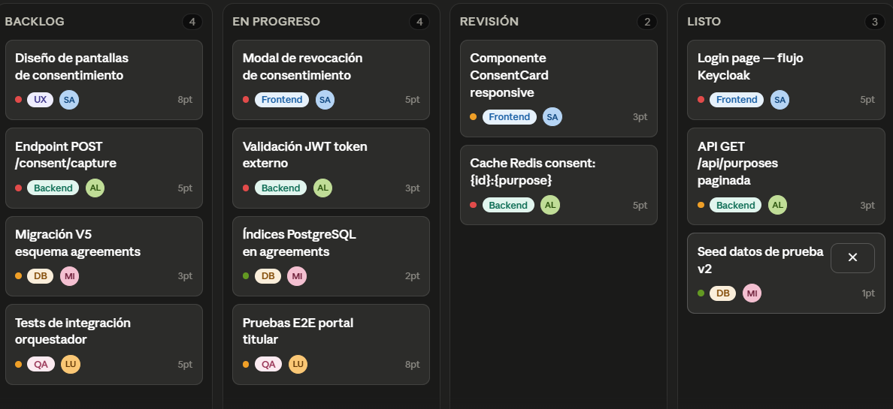

Figura 3: Tablero Scrum / backlog del proyecto

3.9 Arquitectura y stack tecnológico
Capa | Tecnología | Versión | Justificación técnica
Frontend | React + Vite | React 18 / TypeScript | Permite compilar el widget como bundle embebible en cualquier sitio del cliente.
Backend | Java / Spring Boot 3 | Spring Security + JPA | Ecosistema maduro para APIs; Spring Security gestiona JWT; JPA/Hibernate implementa el modelo en capas.
Base de datos | PostgreSQL 16 | pgcrypto + triggers | Soporte nativo de triggers para forzar la política de solo INSERT en el audit log.
Seguridad e identidad | HMAC-SHA256 + AES-256 | Java JCA / javax.crypto | Seudonimización determinista y cifrado de datos recuperables conforme al estándar NIST.
Autenticación | JWT RS256 | nimbus-jose-jwt | Permite distribuir la clave pública a sistemas externos (CRM, ERP) sin exponer la clave privada.
Tráfico en tránsito | TLS 1.3 (Nginx) | Nginx reverse proxy | Cipher suites modernas, elimina TLS 1.0/1.1; aplica a endpoints REST y al widget embebible.
Portabilidad on-premise | Docker Compose | Docker Engine 26+ | Empaqueta Frontend + Backend + PostgreSQL en un entorno reproducible, sin dependencias cloud ni licencias SaaS.

3.10 Modelo de despliegue: Infraestructura como Servicio (IaaS)
El sistema se entrega empaquetado en contenedores Docker para que el cliente lo ejecute en su propia infraestructura (nube privada o servidores locales), en lugar de un modelo SaaS centralizado. Esta decisión se sustenta en:
- Soberanía y custodia del dato: la información nunca sale del perímetro de red del cliente, facilitando las auditorías legales.
- Portabilidad y escalabilidad: arquitectura "Cloud Agnostic" que permite migrar entre proveedores de nube o servidores físicos sin modificar el código fuente.
- Seguridad por aislamiento: reglas de firewall y redes privadas que dejan la base de datos inaccesible desde internet público.
- Factibilidad de implementación: basta con contar con Docker instalado para levantar el ecosistema completo (Backend, Base de Datos y Dashboard).

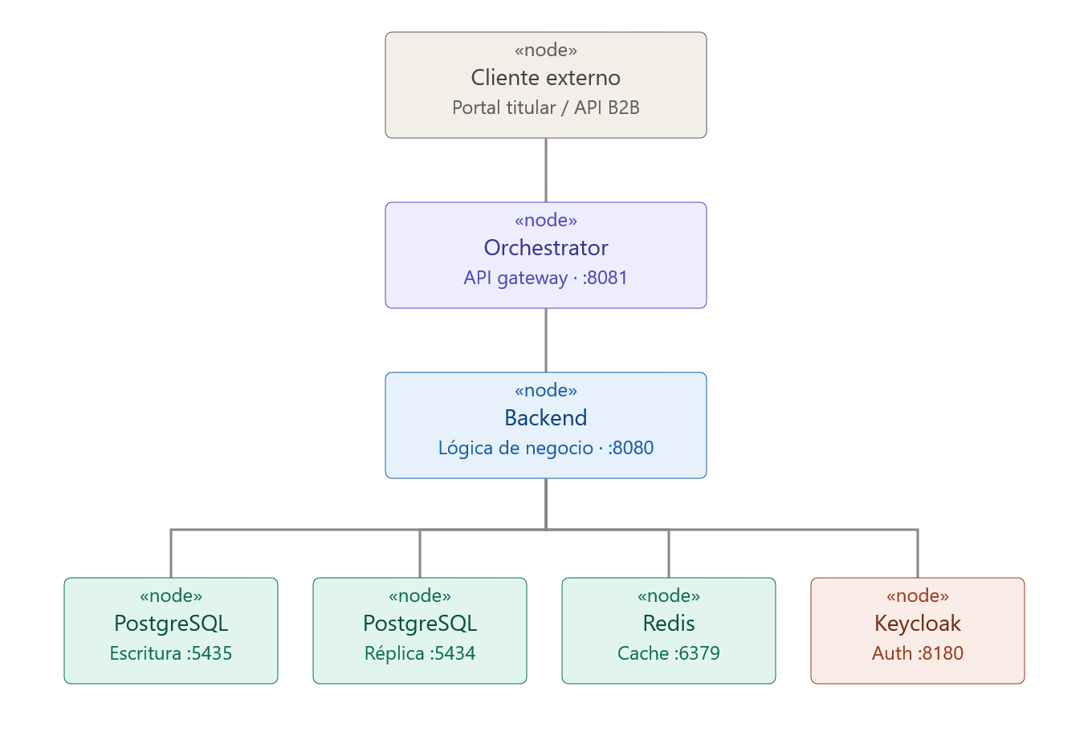
Figura 4: Diagrama de arquitectura / despliegue Docker Compose

4. Evolución hacia la Experiencia 3: módulo de Gestión de Consentimientos
A partir de la ERS inicial, el equipo profundizó el diseño específicamente sobre el módulo de Gestión de Consentimientos, redefiniendo y renumerando los requerimientos funcionales relevantes bajo la nomenclatura RF.01 a RF.23 (distinta de la numeración general RF-01 a RF-32 utilizada en la propuesta de solución). Esta sección documenta dicho refinamiento: historias de usuario, casos de uso, plan de pruebas, matriz de trazabilidad y estado de implementación, correspondientes a la entrega de la Experiencia 3 (16 de junio de 2026).

5. Historias de usuario — Módulo de Gestión de Consentimientos (RF.01–RF.23)
Cada historia de usuario sigue la estructura "Como [actor] / quiero [acción] / para [beneficio]", acompañada de criterios de aceptación verificables en el documento de origen. RF.08 corresponde a una fila vacía de la especificación original y queda marcada como obsoleta, por lo que no genera historia de usuario.
HU | RF | Actor | Quiero... | Para...
HU-RF01 | RF.01 | DPO | crear una plantilla de consentimiento con contenido, finalidad, base de licitud y referencia al aviso de privacidad | los titulares reciban información completa y conforme al Art. 14 antes de consentir.
HU-RF02 | RF.02 | DPO | versionar las plantillas de consentimiento para que cada modificación genere una nueva versión | pueda demostrarse ante auditoría qué versión vio el titular en cada momento.
HU-RF03 | RF.03 | DPO | activar o desactivar versiones específicas de una plantilla | controlar qué versión está vigente sin perder el historial.
HU-RF04 | RF.04 | DPO | que el sistema bloquee la edición de plantillas ya usadas para capturar consentimientos | se preserve la integridad de la evidencia ya registrada.
HU-RF05 | RF.05 | Titular | encontrar los controles de selección en estado neutro al cargar la plantilla | mi decisión sea libre, informada y explícita.
HU-RF06 | RF.06 | Titular | acceder al aviso de privacidad y al propósito del tratamiento en lenguaje claro antes de decidir | pueda tomar una decisión libre e informada (Art. 14 y 15).
HU-RF07 | RF.07 | DPO | disponer de una plantilla de consentimiento lista para usar desde el primer día | pueda comenzar a capturar consentimientos sin configuración adicional.
HU-RF09 | RF.09 | DPO | que el sistema registre la decisión del titular con timestamp, IP, versión de plantilla y aviso de privacidad vigente | exista evidencia técnica y legal completa de cada consentimiento.
HU-RF10 | RF.10 | DPO | que el sistema registre la base de licitud asociada a cada consentimiento | se cumpla el principio de licitud de la Ley 21.719.
HU-RF11 | RF.11 | DPO | que el sistema detecte si el titular ya otorgó consentimiento previamente | no se le solicite innecesariamente de nuevo (minimización).
HU-RF12 | RF.12 | Administrador | asociar una plantilla a uno o más dominios organizacionales | cada área use la plantilla correcta.
HU-RF13 | RF.13 | DPO | que cada consentimiento se almacene como registro único e inmutable | la evidencia jurídica sea auténtica y no alterable.
HU-RF14 | RF.14 | DPO | que se conserve el contenido íntegro de la plantilla y del aviso tal como fueron presentados | pueda demostrarse exactamente qué información recibió el titular.
HU-RF15 | RF.15 | DPO | que el sistema genere un identificador único por cada consentimiento | sea trazable e identificable de forma inequívoca.
HU-RF16 | RF.16 | DPO | que los datos del titular se almacenen pseudonimizados | no sea posible asociarlos directamente sin información adicional.
HU-RF17 | RF.17 | DPO | que el sistema calcule un hash de integridad por cada registro | pueda detectarse cualquier alteración posterior.
HU-RF18 | RF.18 | DPO | que se impida la modificación o eliminación directa de registros | la evidencia sea inmutable y confiable para auditoría.
HU-RF19 | RF.19 | DPO | consultar el historial de estados y evidencia de cada cambio | pueda reconstruirse el ciclo de vida del consentimiento.
HU-RF20 | RF.20 | DPO | que se registren todos los eventos en un repositorio estructurado | exista traza completa de cada acción sobre los datos.
HU-RF21 | RF.21 | DPO | consultar el estado actual de un consentimiento por identificador | pueda responder ágilmente a consultas de titulares o reguladores.
HU-RF22 | RF.22 | DPO / Jefe de Dominio | filtrar consentimientos por estado, fecha y dominio | gestionar eficientemente grandes volúmenes de registros.
HU-RF23 | RF.23 | Administrador | visualizar métricas de consentimientos y estado general en un dashboard | tener visibilidad en tiempo real del cumplimiento.

6. Casos de uso — Módulo de Gestión de Consentimientos
CU | RF | Nombre | Actor principal
CU-01 | RF.01 | Crear plantilla de consentimiento | DPO
CU-02 | RF.02 | Versionar plantilla de consentimiento | DPO
CU-03 | RF.03 | Activar/desactivar versión de plantilla | DPO
CU-04 | RF.04 | Bloquear edición de plantilla utilizada | Sistema
CU-05 | RF.05 | Presentar controles de consentimiento en estado neutro | Sistema
CU-06 | RF.06 | Visualizar propósito del tratamiento en lenguaje claro | Titular
CU-07 | RF.07 | Usar plantilla por defecto | DPO
CU-08 | RF.09 | Registrar decisión del titular con evidencia técnica | Sistema
CU-09 | RF.10 | Registrar base de licitud | Sistema
CU-10 | RF.11 | Verificar consentimiento previo del titular | Sistema
CU-11 | RF.12 | Asociar plantilla a dominios | Administrador
CU-12 | RF.13 | Almacenar consentimiento como registro inmutable | Sistema
CU-13 | RF.14 | Conservar snapshot de plantilla al capturar consentimiento | Sistema
CU-14 | RF.15 | Generar identificador único por consentimiento | Sistema
CU-15 | RF.16 | Pseudonimizar datos identificatorios del titular | Sistema
CU-16 | RF.17 | Verificar integridad de consentimiento mediante hash | Sistema
CU-17 | RF.18 | Impedir modificación o eliminación de registros | Sistema
CU-18 | RF.19 | Consultar historial de estados de un consentimiento | DPO
CU-19 | RF.20 | Registrar log persistente de eventos de consentimiento | Sistema
CU-20 | RF.21 | Consultar estado actual de consentimiento por ID | DPO
CU-21 | RF.22 | Filtrar consentimientos por criterios múltiples | DPO / Jefe de Dominio
CU-22 | RF.23 | Visualizar dashboard de métricas | Administrador

7. Plan de pruebas funcionales

7.1 Objeto y alcance
El objetivo de este plan es definir los casos de prueba que verifican que el sistema LeyData satisface los requerimientos funcionales del módulo de Gestión de Consentimientos, incluyendo la matriz de trazabilidad RF → HU → CU → CP. Cubre los submódulos: Gestión de Plantillas (RF.01–RF.07), Captura de Consentimiento (RF.09–RF.12), Evidencia y Almacenamiento (RF.13–RF.20) y Consulta y Visualización (RF.21–RF.23).
Quedan fuera de alcance las pruebas de requerimientos asignados a otros equipos, las pruebas de rendimiento (RNF), las pruebas de seguridad a nivel de infraestructura y las pruebas de integración con Keycloak en ambientes productivos.

7.2 Estrategia de pruebas
- Pruebas funcionales manuales sobre el frontend desplegado en localhost:5173.
- Criterio de aceptación: ≥ 80% de los casos del Ciclo C1 en estado OK.
- Herramienta de registro: Planilla de Casos de Prueba DUOC (3.1.3).
- Ambientes: Desarrollo (Vite dev server) y Staging (Docker).

7.3 Ciclos de prueba
Ciclo | Tipo | RF incluidos | Criterio de inicio
C1 | Funcional — Implementado | RF.01, RF.06, RF.07, RF.22, RF.23 | Ambiente de desarrollo disponible
C2 | Funcional — Parcial | RF.05, RF.09, RF.12, RF.13, RF.15, RF.19, RF.20, RF.21 | C1 completado sin bloqueos
C3 | Funcional — No implementado | RF.02, RF.03, RF.04, RF.10, RF.11, RF.14, RF.16, RF.17, RF.18 | Funcionalidad desarrollada e integrada

7.4 Casos de prueba funcionales (CP-01 a CP-24)
Cada caso de prueba documenta prerrequisitos, pasos de ejecución y resultado esperado, registrándose como OK / NC (no conforme) / NA (no aplica) en la planilla de seguimiento.
CP | RF | Nombre | Ciclo
CP-01 | RF.01 | Crear plantilla de consentimiento con datos completos | C1
CP-02 | RF.01 | Crear plantilla sin campos obligatorios | C1
CP-03 | RF.02 | Verificar generación de nueva versión al modificar plantilla | C3
CP-04 | RF.03 | Activar versión específica de plantilla | C3
CP-05 | RF.04 | Verificar bloqueo de edición en plantilla ya utilizada | C3
CP-06 | RF.05 | Verificar estado neutro de controles al cargar plantilla | C2
CP-07 | RF.06 | Verificar visualización clara del propósito del tratamiento | C1
CP-08 | RF.07 | Verificar disponibilidad de plantilla por defecto | C1
CP-09 | RF.09 | Verificar registro de decisión con metadatos completos | C2
CP-10 | RF.10 | Verificar registro de base de licitud en consentimiento | C3
CP-11 | RF.11 | Verificar no re-solicitud de consentimiento vigente | C3
CP-12 | RF.12 | Verificar asociación de plantilla a dominios | C2
CP-13 | RF.13 | Verificar almacenamiento con identificador único | C2
CP-14 | RF.14 | Verificar conservación de snapshot de plantilla | C3
CP-15 | RF.15 | Verificar generación de UUID para cada consentimiento | C2
CP-16 | RF.16 | Verificar seudonimización de datos del titular | C3
CP-17 | RF.17 | Verificar hash de integridad en registro de consentimiento | C3
CP-18 | RF.18 | Verificar inmutabilidad de registros de consentimiento | C3
CP-19 | RF.19 | Consultar historial de estados de un consentimiento | C2
CP-20 | RF.20 | Verificar log persistente de eventos | C2
CP-21 | RF.21 | Consultar estado actual de consentimiento por ID | C2
CP-22 | RF.22 | Filtrar consentimientos por estado | C1
CP-23 | RF.22 | Filtrar consentimientos por área | C1
CP-24 | RF.23 | Verificar visualización del dashboard con métricas | C1

8. Matriz de trazabilidad (RF → HU → CU → CP)
La siguiente tabla relaciona cada requerimiento funcional del módulo de Gestión de Consentimientos con su historia de usuario, caso de uso y casos de prueba asociados.
RF | Nombre | HU | CU | CP | Módulo
RF.01 | Crear plantilla | HU-RF01 | CU-01 | CP-01, CP-02 | Gestión de Plantillas
RF.02 | Versionar plantilla | HU-RF02 | CU-02 | CP-03 | Gestión de Plantillas
RF.03 | Activar versiones | HU-RF03 | CU-03 | CP-04 | Gestión de Plantillas
RF.04 | Bloquear edición plantilla usada | HU-RF04 | CU-04 | CP-05 | Gestión de Plantillas
RF.05 | Controles de selección neutros | HU-RF05 | CU-05 | CP-06 | Gestión de Plantillas
RF.06 | Propósito claro | HU-RF06 | CU-06 | CP-07 | Gestión de Plantillas
RF.07 | Plantilla por defecto | HU-RF07 | CU-07 | CP-08 | Gestión de Plantillas
RF.08 | Obsoleto | — | — | — | Obsoleto
RF.09 | Registro decisión del titular | HU-RF09 | CU-08 | CP-09 | Captura de Consentimiento
RF.10 | Registro base de licitud | HU-RF10 | CU-09 | CP-10 | Captura de Consentimiento
RF.11 | Verificar consentimiento previo | HU-RF11 | CU-10 | CP-11 | Captura de Consentimiento
RF.12 | Asociar plantilla a dominios | HU-RF12 | CU-11 | CP-12 | Captura de Consentimiento
RF.13 | Almacenamiento inmutable | HU-RF13 | CU-12 | CP-13 | Evidencia y Almacenamiento
RF.14 | Snapshot de plantilla | HU-RF14 | CU-13 | CP-14 | Evidencia y Almacenamiento
RF.15 | Identificador único (UUID) | HU-RF15 | CU-14 | CP-15 | Evidencia y Almacenamiento
RF.16 | Seudonimización de datos | HU-RF16 | CU-15 | CP-16 | Evidencia y Almacenamiento
RF.17 | Integridad mediante hash | HU-RF17 | CU-16 | CP-17 | Evidencia y Almacenamiento
RF.18 | Inmutabilidad de registros | HU-RF18 | CU-17 | CP-18 | Evidencia y Almacenamiento
RF.19 | Historial de estados | HU-RF19 | CU-18 | CP-19 | Evidencia y Almacenamiento
RF.20 | Log persistente de eventos | HU-RF20 | CU-19 | CP-20 | Evidencia y Almacenamiento
RF.21 | Consulta estado por ID | HU-RF21 | CU-20 | CP-21 | Consulta y Visualización
RF.22 | Filtros de consentimiento | HU-RF22 | CU-21 | CP-22, CP-23 | Consulta y Visualización
RF.23 | Dashboard de métricas | HU-RF23 | CU-22 | CP-24 | Consulta y Visualización

9. Estado actual de implementación
Estado de implementación de cada requerimiento funcional del módulo de Gestión de Consentimientos, según el análisis del repositorio de código fuente (fuente de verdad), con fecha de análisis 16 de junio de 2026.
RF | Estado | Evidencia / Observación
RF.01 | Implementado con cambios | El DPO selecciona una Finalidad aprobada; los datos de tratamiento se heredan automáticamente. La plantilla queda vinculada al Documento de Privacidad.
RF.02 | No implementado | La plantilla se sobrescribe sin generar historial de versiones.
RF.03 | No implementado | No existe selector ni historial de versiones en la UI.
RF.04 | No implementado | No existe verificación de uso previo antes de editar.
RF.05 | Parcialmente implementado | Checkboxes desmarcados por defecto; no validado en todos los flujos.
RF.06 | Implementado con cambios | La finalidad proviene de la entidad Finalidad aprobada por el DPO, con justificación y descripción del tratamiento.
RF.07 | Implementado con cambios | Existe DEFAULT_CONFIG con valores predeterminados, cargable mediante "Restablecer".
RF.08 | Obsoleto | Fila vacía en la especificación original. No aplica.
RF.09 | Parcialmente implementado | Se registra la decisión con timestamp; IP y versión de plantilla no siempre presentes.
RF.10 | No implementado | El campo baseLicitud existe en la interfaz pero no siempre se asocia al registro.
RF.11 | No implementado | No existe verificación de consentimiento previo.
RF.12 | Parcialmente implementado | Existe el campo jefeDominio; la asociación a múltiples dominios no está implementada.
RF.13 | Parcialmente implementado | Almacenamiento con ID único sobre datos mock; inmutabilidad real no verificada.
RF.14 | No implementado | No existe campo snapshot en el modelo de consentimiento.
RF.15 | Parcialmente implementado | ID generado con Date.now() + Math.random() en lugar de UUID v4.
RF.16 | No implementado | No existe implementación de HMAC-SHA256 ni AES-256-GCM.
RF.17 | No implementado | No existe campo hash en el modelo de consentimiento.
RF.18 | No implementado | No existe validación de inmutabilidad ni log de intentos.
RF.19 | Parcialmente implementado | Eventos con historial visibles; secuencia de estados incompleta.
RF.20 | Parcialmente implementado | useAuditLog.ts registra eventos; el repositorio de solo escritura no está verificado en backend real.
RF.21 | Parcialmente implementado | Buscador por ID funcional; estado actual se muestra correctamente.
RF.22 | Implementado con cambios | Filtro por estado y área funcional, con datos mock.
RF.23 | Implementado con cambios | Dashboard con KPIs, tendencia de 14 días y tabla de registros recientes.

9.1 Resumen estadístico
Estado | Cantidad | Porcentaje
Implementado con cambios | 5 | 23%
Parcialmente implementado | 8 | 36%
No implementado | 9 | 41%
Obsoleto | 1 | 5%
TOTAL | 22 | 100%

9.2 Leyenda de estados
- Implementado con cambios: la funcionalidad existe pero difiere del RF original en alcance o mecanismo.
- Parcialmente implementado: existe parte de la UI o lógica, pero falta la funcionalidad core o usa datos hardcodeados.
- No implementado: no existe ningún archivo, componente, campo ni lógica correspondiente a este RF en el repositorio.
- Obsoleto: el RF está vacío o es inaplicable según el estado actual del sistema.
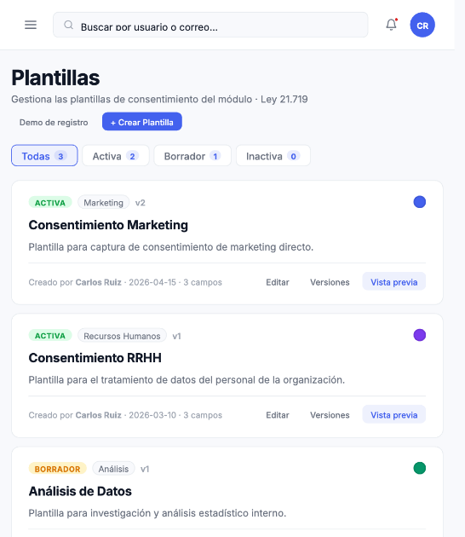
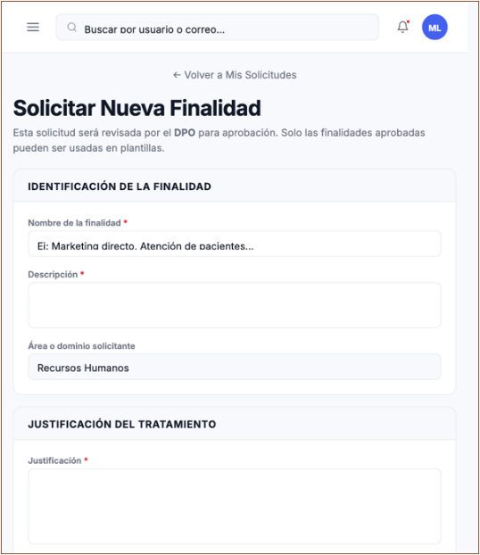
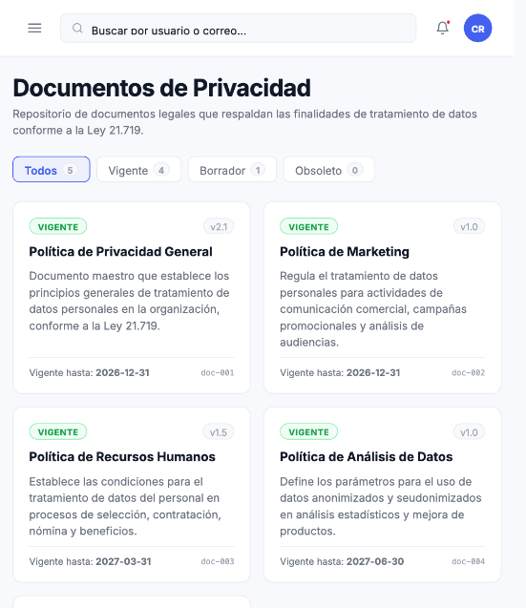

Figura 7: Capturas del sistema funcionando — módulo de plantillas, dashboard y log de auditoría

10. Anexo fotográfico y evidencias
Esta sección reúne las evidencias visuales del desarrollo del proyecto: capturas de pantalla del sistema, evidencia de ejecución de pruebas, reuniones de equipo y avances de interfaz. Reemplazar cada recuadro por la imagen correspondiente.
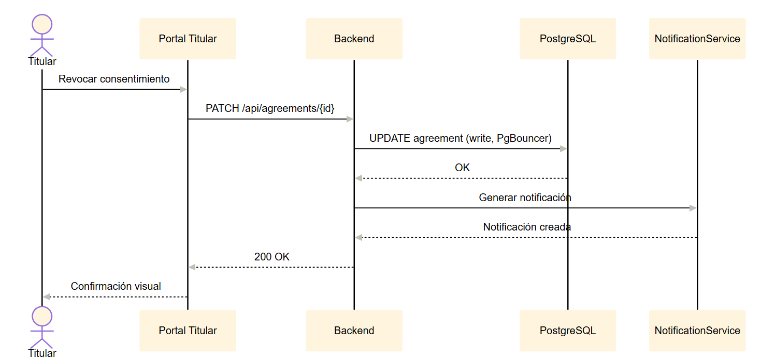
Figura 8: Revocación de consentimiento

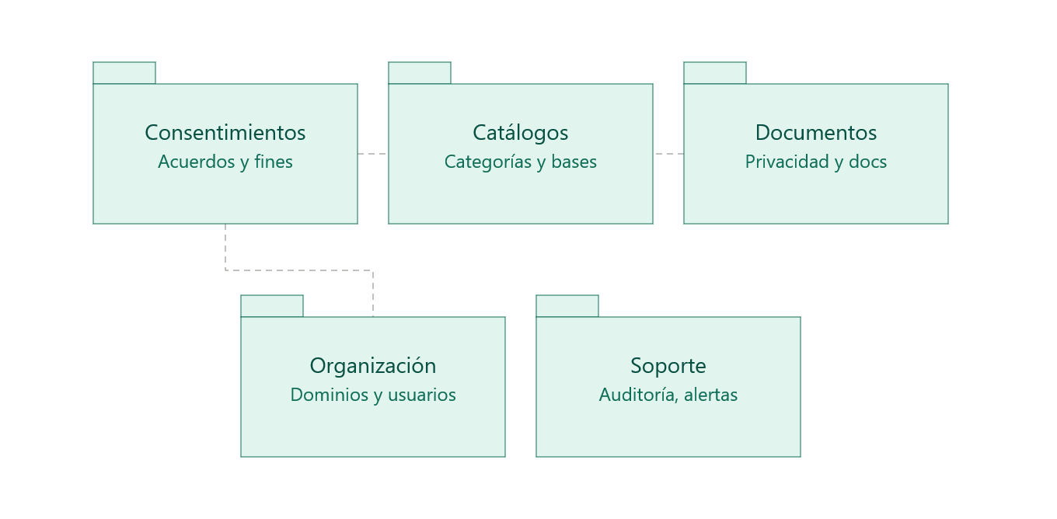
Figura 9: Diagrama de paquetes
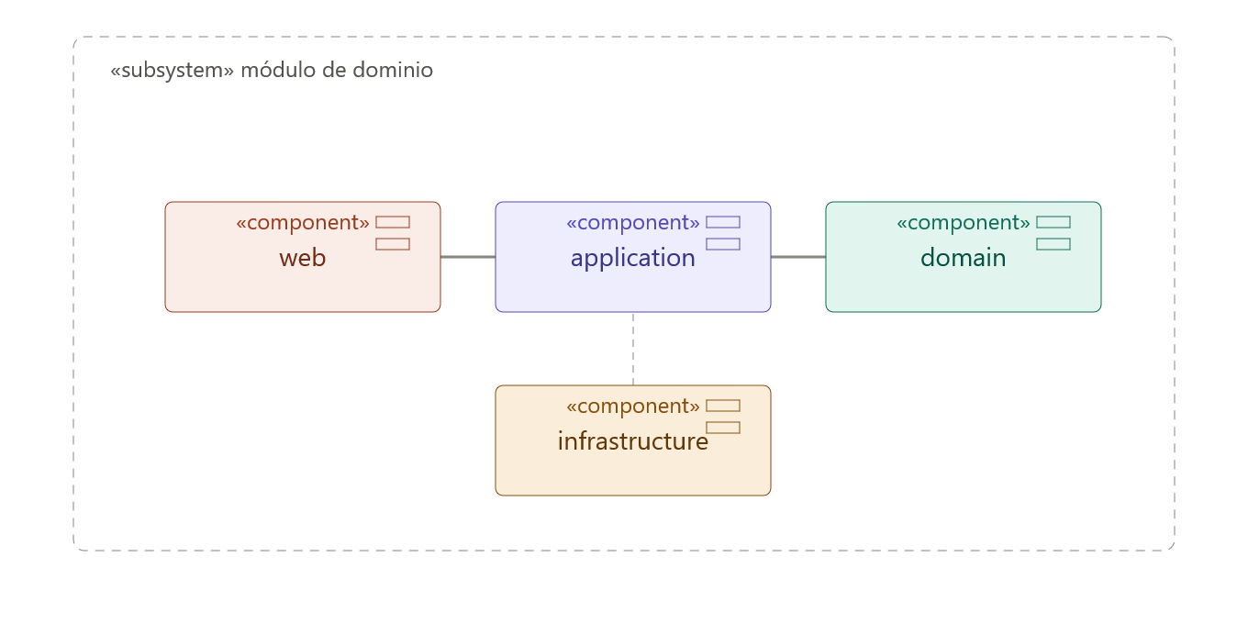

Figura 10: Diagrama de componente

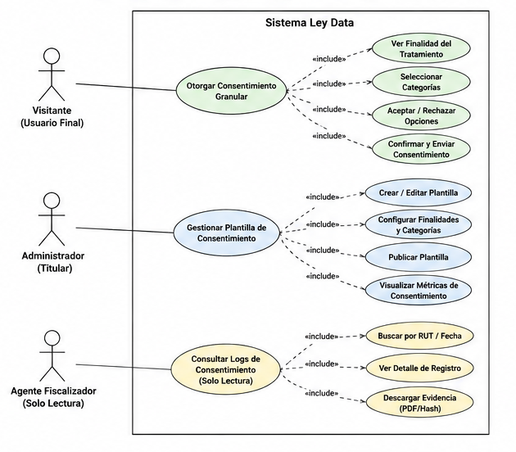

Figura 11: Diagrama casos de uso

11. Conclusiones
El proyecto LeyData avanzó de manera consistente desde la especificación inicial de requisitos (marzo de 2026) hasta una documentación detallada del módulo de Gestión de Consentimientos, con un 23% de requerimientos implementados con cambios respecto al diseño original, un 36% parcialmente implementados y un 41% aún no implementados a la fecha del último corte (16 de junio de 2026).
Los componentes con mayor avance corresponden a la creación de plantillas, la visualización del propósito del tratamiento, la plantilla por defecto, los filtros del listado de consentimientos y el dashboard de métricas. Los componentes pendientes se concentran principalmente en el módulo de Evidencia y Almacenamiento —versionado de plantillas, seudonimización, hash de integridad e inmutabilidad de registros—, los cuales resultan críticos para el cumplimiento pleno de la Ley 21.719 y constituyen el foco de trabajo para los próximos ciclos de desarrollo.
Se recomienda priorizar, en la siguiente etapa del proyecto, la implementación de los requerimientos del Ciclo C3 (no implementados), dado que sustentan directamente los principios de licitud, seudonimización e inmutabilidad exigidos por el marco legal vigente.

